知乎×雪佛兰「硬核拆车实验室」
广 告 主：上汽通用雪佛兰
所属行业：交通汽车
执行时间：2020.09.01-09.30
参选类别：直播营销类
营销背景
时隔 51 年，雪佛兰Blazer以「开拓者」之名重回中国，全新第五代雪佛兰开拓者不仅解决了7座SUV的「消费痛点」，更以其自身的优点，受到中国消费者的欢迎
但是，许多消费者还是会有一些疑虑：「是不是车变大了，操控起来就显得有些心有余而力不足了？」「都说汽车开了几年后零部件故障率高，经常需要维修,隐秘角落的零部件质量经得起时间的考验吗？」「又大又重的车是不是很费油？」……经常坐车的朋友也提出这样的疑问：「坐这样的SUV出远门，这台车是否足够舒适呢？」「对于老人和孩子是否进出方便安全？」「车载智能/娱乐系统，是否能让漫长的旅行更轻松愉快？」「车体变大后，受力面积随之变大，安全性能如何？」……
雪佛兰旗下7座SUV强者开拓者，意图让消费者认可雪佛兰开拓者的定价及产品力领先同级物超所值。但汽车硬核知识，本身具有「认知壁垒」难以传播，本次合作旨在以专业+有趣的形式，讲难懂的知识传递给用户，并形成口碑传播。
营销目标
基于真实的用车生活场景出发，通过一场与众不同的直播营销为用户解答生活中的用车难题。
策略与创意
我们发现，日常用车生活中经常遇到汽车开了几年后零部件故障率高，需要维修保养；高速公路上偶遇「碴土车」飞石，车窗和车体难免遭遇高速一击；汽车车顶被重物碾压，到底怎样的车身强度才能避免被压成柿饼的风险；面对雾霾、二手烟、粉尘等「人间烟火气」，汽车的密封性和过滤系统是否能保护好我们……汽车有上万个零部件，技术非常复杂，对于消费者来说，非常难理解。拆车1.0时代，将汽车部件一一拆开，再以图文形式解读给消费者。拆车进入2.0时代，24小时直播拆车成为汽车解读的新玩法，而对于小白来说仍存在一定的门槛。
面对大家的各种疑问，雪佛兰开拓者希望围绕这些用车生活难题，以一场「看似炸裂，实则硬核」的拆车直播为消费者解答，让消费者认可雪佛兰开拓者的定价及产品力领先同级物超所值。
视频材料：《雪佛兰硬核拆车总结》：https://v.qq.com/x/page/x3159dy3rbp.html?sf=uri
《雪佛兰拆车预告片》：https://v.qq.com/x/page/e315928cwie.html?sf=uri
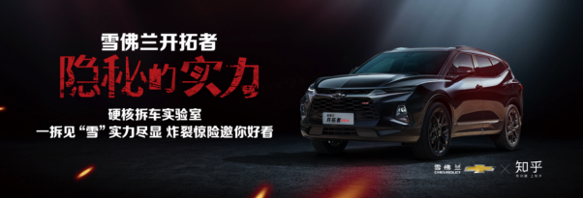
执行过程/媒体表现
STEP 1 - 知擎发问见证硬实力，用问题预热ta的「一出好戏」
对于大家日常用车场景中经常遇到的困惑与好奇，我们决定通过3场直播围绕8大场景发起8项硬核实验挑战。首先，我们在知乎站内发起提问「雪佛兰开拓者隐藏了哪些硬核实力？」官方悬念预告片预热直播关注；透视那些生活场景，聚焦知友讨论。
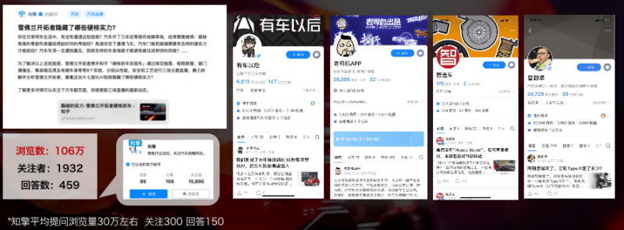
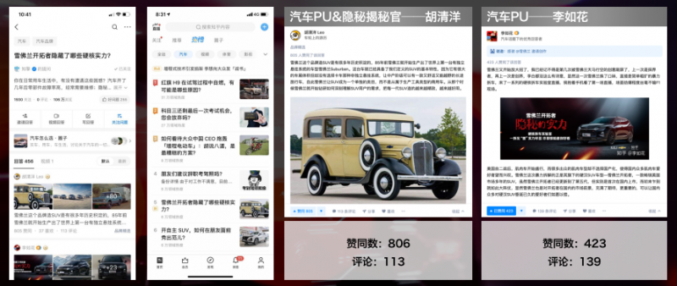
STEP 2 - 三场直播解密硬实力，拆解ta的「硬核实力」
对于知友的好奇与关注，我们逐个解答。以吸睛的方式，硬核的操作，雪佛兰主办，知乎承办「硬核拆车实验室」系列主题直播，从雪佛兰开拓者的「性能」「安全」和「工艺」三个角度进行三场直播，让「暴力分子」与「知识分子」激情碰撞！聚合硬核、知识、美学、趣味，带知友直击雪佛兰开拓者的极端实验与暴力拆解，硬核知识解密产品那些鲜为人知的硬实力：
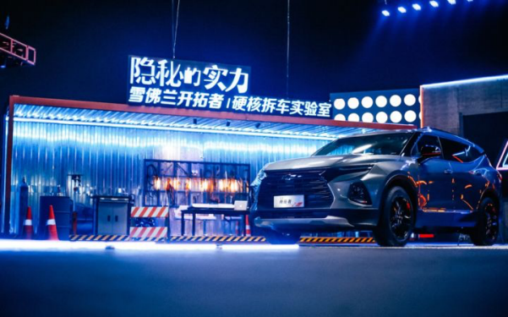
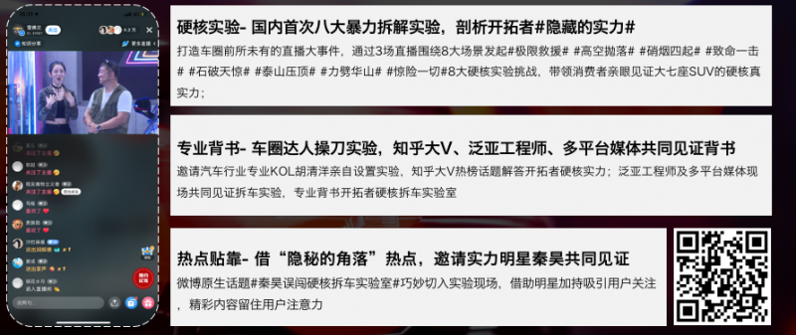
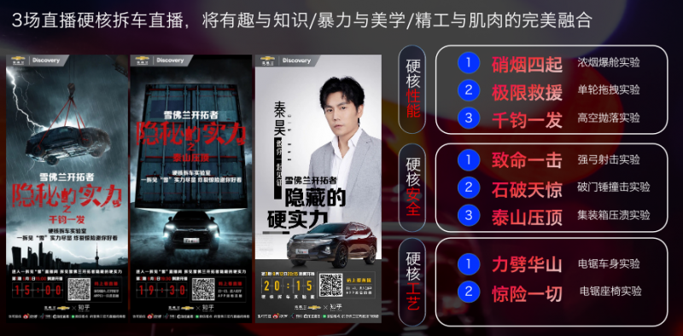
硬核拆车实验室之性能篇
当消费者关注「车载空调过滤效果」和「车体密封性」时，真正的诉求是什么？当我们陷于不可抗力的极端情况时，能否安全逃脱？于是，我们发起一场「硝烟四起」的直播实验，让消费者直观感知到开拓者的密封性和过滤系统的优势；通过「极限援救」测试开拓者脱困能力，为其智能四驱系统实力打call；通过「高空抛落」测试开拓者超高强度车身遭遇极端情况所展现的不凡实力，全面测试雪佛兰开拓者的强悍性能；
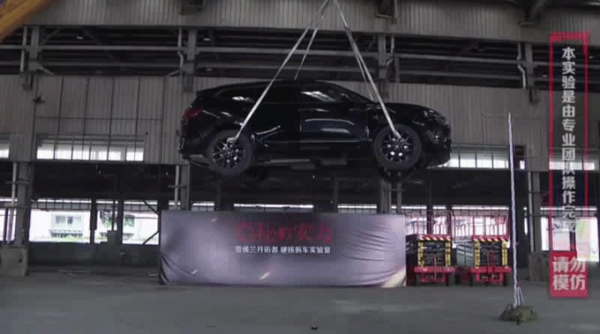
硬核拆车实验室之安全篇
特邀多家媒体抵达直播现场，共同见证号称全身84%都是超、高强钢材的雪佛兰开拓者经历「石破天惊」「致命一击」「泰山压顶」时，用足够钢筋铁骨来保障驾乘人员的安全；

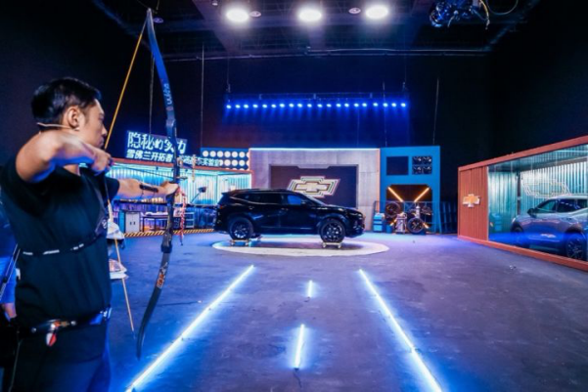
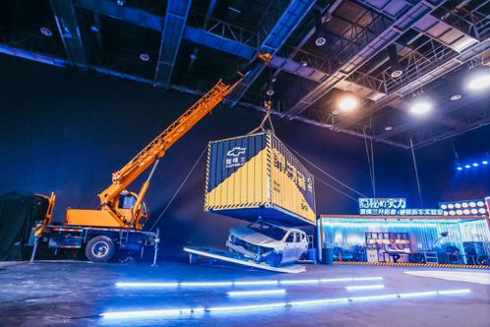
硬核拆车实验室之工艺篇
真正的隐藏的实力都在「角落」里！作为「硬核拆车实验室」压轴大戏，我们邀请同样具有硬核实力的演员@秦昊 和大家一起揭示真相，正式上演一出汽车界的「电锯惊魂」。通过「力劈华山」「惊现一切」实验，将一台完整的雪佛兰开拓者顶配RS商品车从头切到脚，让产品的所有解构一目了然，从车身结构、材质、用料以及舒适性、安全性等各方面都进行全面的剖析，正式解密开拓者隐藏的硬核实力。
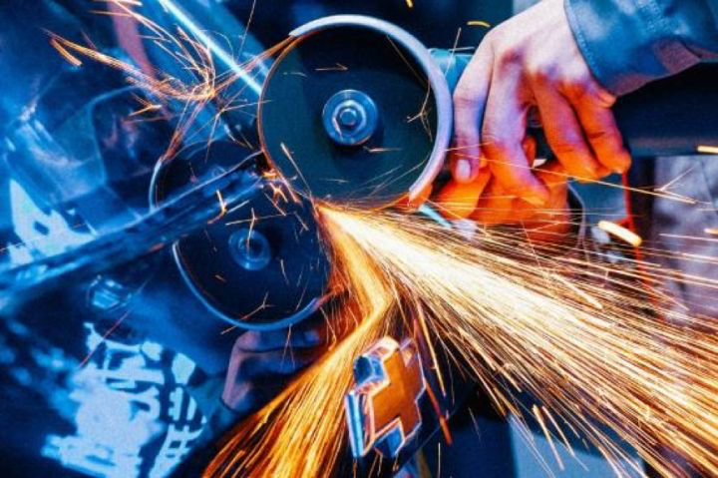
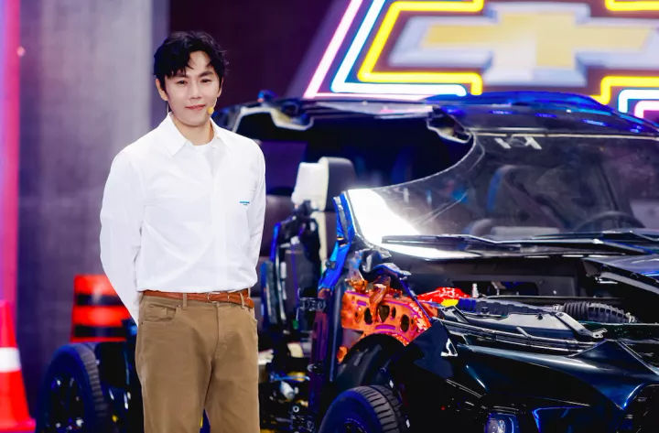
STEP 3 - 体验硬实力，用知识分解隐藏的硬核实力是怎样炼成的
我们一起经历了「力劈华山」「石破天惊」「泰山压顶」「高空抛落」等一系列惊心动魄的炸裂实验后，将品牌这些「高光时刻」的精彩瞬间收录至知乎站内沉淀品牌专题「见证硬实力」「揭秘硬实力」「体验硬实力」三大板块，从纯硬核的干货输出到知友的讨论、媒体的热评解读形成内容闭环，同时邀请消费者填写试驾申请为品牌沉淀精准的潜客信息与真实的口碑评价，于站内形成品牌硬核内容资产。
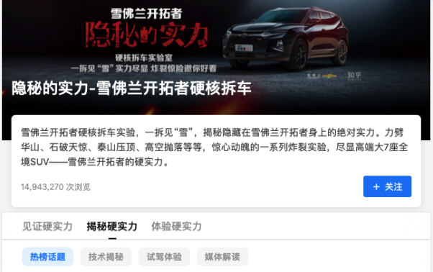
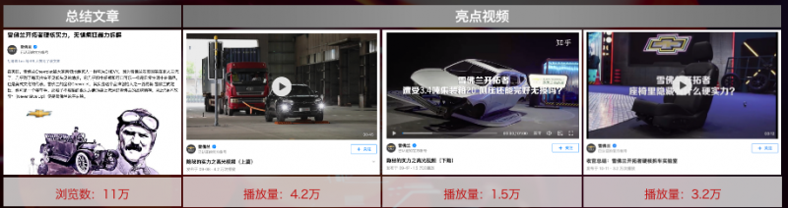
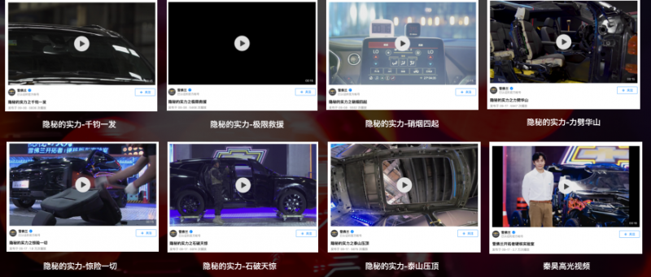
营销效果与市场反馈
品牌指数变化
- 从微博及微信指数变化来看，9/4预热开始，指数便有所上涨，后续根据直播的时间节点出现峰值；
- 微信指数峰值最高点为9/4，得益于微信视频号预热视频发布，获得雪佛兰历史最佳播放量，带来了微信指数的增长；
- 微博指数峰值最高点为9/12，得益于明星秦昊的加持，微博话题及热度不断高涨，当日直播观看数也创下雪佛兰历史效果之最。
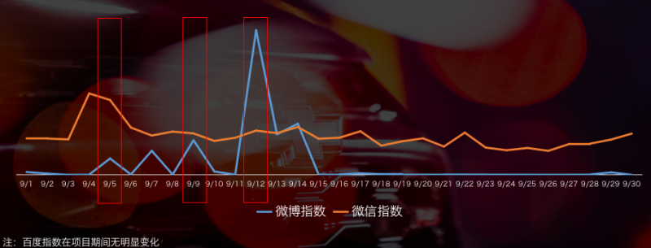
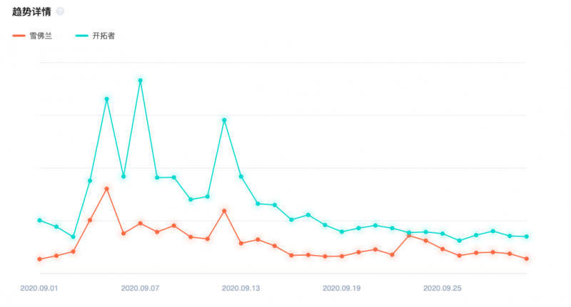
品牌站内声量
三场干货满满的直播，八个超级重磅的硬核实验，在知乎上也掀起了一股热浪，其中热榜话题共收获105万超高浏览量，三场直播热度也达到150万+，内容专题页更是破纪录创下了1500万的浏览量；
知擎大咖提问4次上榜，其中3次自然登上热榜，为知乎汽车商业合作首次；
品牌及预埋话题 4次自然登上知乎汽车热榜，为知乎商业合作Top.1；
品牌转化效果
64万直播间热度峰值
152万观看人数
6,572条直播弹幕互动
333位用户留资预约试驾
1,171个机构号新增粉丝
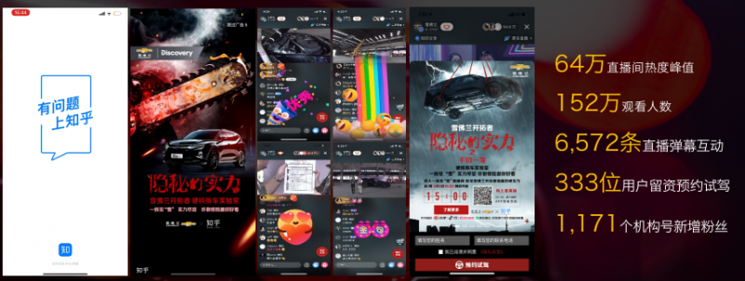
视频材料：《雪佛兰硬核拆车总结》：https://v.qq.com/x/page/x3159dy3rbp.html?sf=uri
《雪佛兰拆车预告片》：https://v.qq.com/x/page/e315928cwie.html?sf=uri
《雪佛兰硬核拆车实验室之「惊险一切」》：https://v.qq.com/x/page/g3155wysmg8.html?sf=uri

